 | 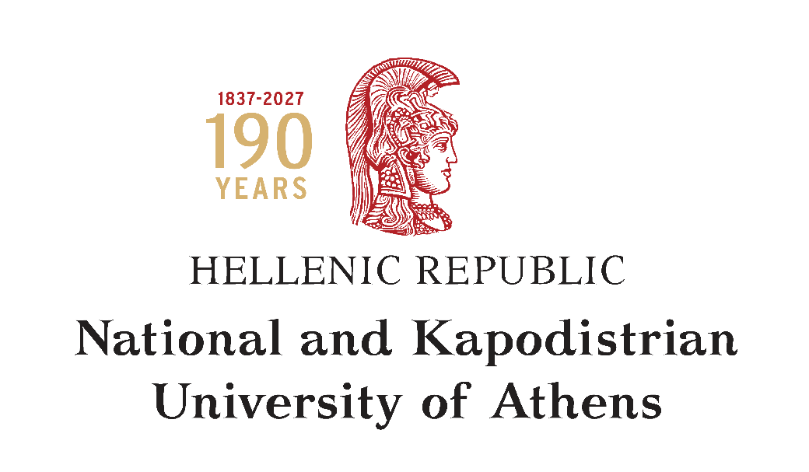

The Philip Roth Society

CFP

International Conference at Le Mans University, France

in association with The Philip Roth Society

and The National and Kapodistrian University of Athens

April 7-8, 2027

Roth Unbound: Transcultural signposts from Goodbye Columbus to Nemesis
Roots and Routes in Philip Roth’s Works

Although Philip Roth’s recurrent fictional setting is Newark, New Jersey, and his work is deeply rooted in the particularities of Jewish American life, his writing resonates powerfully across cultures, languages, and national borders. His exploration of universal themes, modern identity crises, formal innovation, and historical insight—along with his global readership and influence—have secured his place within world literature. While some comparative and diaspora-oriented studies have moved in this direction, a sustained application of transcultural theory to Roth’s work remains relatively limited.
Viewing Roth through a transcultural lens, as developed by transcultural theorists, such as Wolfgang Welsch, Mikhail Epstein, Arianna Dagnino, Ellen Berry, Afef Benessaieh, since the 1990s, can complement Jewish American and national readings by highlighting cultural interpenetration rather than fixed cultural boundaries. Moreover, reading Roth at the intersection of transculturalism and other critical approaches—such as film studies, disability studies, gender and sexuality studies, trauma and memory studies, postsecularism, aging studies, translation, and international reception—can help bring together international scholarship on the global circulation of Roth’s literary oeuvre.
We invite contributions that examine how Roth’s narratives move from ethnicity to transculture, from ethnic essentialism to cultural fluidity, thereby revealing and encouraging the interpenetration of cultures. Intersectional perspectives are particularly welcome, especially those that combine transcultural studies with other critical frameworks while emphasizing processes of cultural negotiation, transformation, and fluidity. The conference aims to reassess Roth’s transcultural dimension by exploring his legacy as a writer whose work continues to circulate, resonate, and transform across cultural contexts.

We accept proposals in English or in French for panels (3-4 speakers) or individual 20-min papers.

300-word abstracts, accompanied by a 100-word biographical note, should be sent as email attachments to philiprothconf@gmail.com

All articles receiving positive reviews will be encouraged to submit for consideration in Philip Roth Studies or/and in Ex-centric Narratives: Journal of Anglophone Literature, Culture and Media. The editors also hope to prepare a proposal for an edited volume for submission to Bloomsbury Academic.

Abstract submissions deadline: no later than 4 November, 2026
Conference venue: Le Mans University, France
Conference date: April 7-8, 2027
Conference Site: https://rothunbound.sciencesconf.org

KEY NOTE SPEAKERS
Redouane Aboueddahab, Le Mans University
Aimee Pozorski, Connecticut Central State University

ORGANIZING COMMITTEE
Le Mans Université (Aristi Trendel/ François Thirion)
The Philip Roth Society (Andrew Connolly, Hostos Community College/ Aimee Pozorski Connecticut Central State University)
The National and Kapodistrian University of Athens (Theodora Tsimpouki)

SCIENTIFIC COMMITTEE
Redouane Aboueddahab, Le Mans University, France
Claudia F. Brühwiler, University of St Gallen, Switzerland
Andrew Connolly, Hostos Community College, US
Elena Maragou, Deree-The American College of Greece
Pia Masiero, University of Venice, Italy
Aimee Pozorski, Connecticut Central State University, US
Tatiani Rapatzikou, Aristotle University of Thessaloniki, Greece
Francois Thirion, Le Mans University, France
Aristi Trendel, Le Mans University, France
Theodora Tsimpouki, The National and Kapodistrian University of Athens, Greece

APPEL A COMMUNICATIONS

Colloque international au Mans Université

en association avec Philip Roth Society

et l’Université Nationale et Capodistrienne d’Athènes

7-8 avril 2027

Roth Unbound : Repères transculturels de Goodbye Columbus à Nemesis
Racines et routes dans l’œuvre de Philip Roth

Bien que le cadre fictionnel de Philip Roth soit souvent Newark, dans le New Jersey, et que son œuvre soit profondément ancrée dans les particularités de la vie judéo‑américaine, son écriture résonne puissamment au-delà des cultures, des langues et des frontières nationales. Son exploration de thèmes universels, des crises identitaires contemporaines, de l'innovation formelle et du contexte historique — ainsi que son lectorat et son influence mondiaux — lui ont assuré une place dans la littérature mondiale. Si certaines études comparatives et axées sur la diaspora ont emprunté cette voie, l’application systématique de la théorie transculturelle à l’œuvre de Roth reste relativement limitée.
Lire Roth à la lumière de la transculturalité, telle que la proposent des théoriciens comme Wolfgang Welsch, Mikhail Epstein, Arianna Dagnino, ou encore Ellen Berry et Afef Benessaieh depuis les années 1990, peut compléter les lectures judéo‑américaines et nationales en mettant l’accent sur l’interpénétration culturelle plutôt que sur des frontières culturelles figées. De plus, l’étude de Roth à l’intersection du transculturalisme et d’autres approches critiques — études filmiques, études du handicap, études du genre et de la sexualité, études du trauma et de la mémoire, post‑sécularisme, études du vieillissement, traduction et réception internationale — peut contribuer à fédérer la recherche internationale sur la circulation mondiale de l’œuvre rothienne.
Nous invitons des communications qui examinent comment les récits de Roth passent de l’ethnicité à la transculture, de l’essentialisme ethnique à la fluidité culturelle, révélant et favorisant ainsi l’interpénétration des cultures. Les approches intersectionnelles sont bienvenues, surtout celles qui combinent les études transculturelles à d’autres cadres critiques tout en mettant l’accent sur les processus de négociation, de transformation et de fluidité culturelles. Le colloque vise à réévaluer la dimension transculturelle de Roth en explorant son héritage comme écrivain dont l’œuvre continue de circuler, de résonner et de se transformer dans différents contextes culturels.
Nous acceptons des propositions de communication individuelle ou des ateliers déjà constitués (3-4 communicants).
Durée des communications: 20 minutes
Les résumés de 300 mots accompagnés d’une notice biographique de 100 mots, doivent être envoyés à philiprothconf@gmail.com
Les articles ayant reçu une évaluation positive seront proposés à Philip Roth Studies et/ou soumis à Bloomsbury Academic pour la publication d’un volume collectif.

Date limite: 4 Novembre 2026
Lieu du colloque: Le Mans Université, Le Mans
Date du colloque: 7-8 avril, 2027
Site Web: https://rothunbound.sciencesconf.org

